Технологическая карта открытого урока русского языка
«Удвоенные согласные. Перенос слов с удвоенными согласными»

Класс: 1
Тема: Согласные звуки и буквы, обозначающие согласные звуки. Удвоенные согласные. Перенос слов с удвоенными согласными.
Тип урока: закрепление знаний и умений
Цель: закрепление у обучающихся умений переносить слова с одной строки на другую, в том числе с удвоенными согласными
Задачи:
Образовательные:
1) Закрепить умение переносить слова с одной строки на другую через выполнение игровых заданий на деление слов на слоги и выбор исправление ошибок вариантов переноса.
2) Закрепить умение правильно писать слова с удвоенными согласными через работу со словарем, практические игровые упражнения.
Развивающие:
1) РУУД: Развивать навык умения ставить учебную задачу, выполнять самоконтроль через постановку задач урока и рефлексию.
2) КУУД: Развивать навык строить речевое высказывание в соответствии с поставленным вопросом.
3) ПУУД: Развивать умение использовать базовые логические действия и умение строить причинно-следственные связи.
Воспитательные:
1) Воспитывать познавательную активность и интерес к русскому языку через использование игровых технологий и сюжетной линии урока.
Планируемые результаты:
Предметные:
1) Умеют переносить слова с одной строки на другую.
2) Правильно пишут слова с удвоенными согласными.
Метапредметные:
1) РУУД: Умеют ставить учебную задачу и выполнять самоконтроль
2) КУУД: Умеют строить речевое высказывание в соответствии с поставленным вопросом
3) ПУУД: Умеют строить причинно-следственные связи
Личностные:
1) Демонстрируют включённость в учебный процесс через игровую деятельность.
Оборудование: ТСО (презентация, интерактивная доска), учебник, тетрадь, орфографический словарь, сигнальные карточки для рефлексии, карточки с заданиями для индивидуальной и парной работы, карточки для игры «Четвёртый лишний», карточки с ошибками для игры «Исправь ошибку», раздаточный материал для контроля, наглядный материал (изображения школьных принадлежностей для игровой ситуации), доска, письменные принадлежности.
План занятия: 40 минут
- Организационный этап. – 1 минута
- Актуализация знаний и умений. Мотивация учебной деятельности. Постановка задач урока. – 7 минут
- Закрепление. – 20 минут
- Творческое применение знаний в измененной ситуации. – 5 минут
- Контроль усвоения знаний и умений, обсуждение допущенных ошибок и их коррекция. – 5 минут
- Информация о домашнем задании, инструктаж по его выполнению. – 1 минута
- Подведение итогов. Рефлексия учебной деятельности. – 1 минута
Этап урока | Задача этапа | Деятельность учителя | Деятельность учащихся | Формы, методы, средства, приемы обучения
Орг. момент | Проверить готовность обучающихся, их настрой на работу. | - Здравствуйте, ребята. Меня зовут Валерия Владимировна, и сегодня я проведу у вас урок русского языка. Проверьте свою готовность - у вас на партах должны лежать: учебник, тетрадь, пенал и карточка. У кого чего нет? Можем начинать урок. | Проверяют готовность. | Формы: фронтальная,  Средства: речь учителя
Актуализация знаний и умений. Мотивация учебной деятельности. Постановка задач урока. | Обеспечить воспроиз  ведение опорных знаний и способов действия  Создать  условия для возник  новения внутренней потребности включения в деятельность. | На прошлом уроке вы говорили о согласных звуках. Кто же мне напомнит: как нужно отличать согласный звук от гласного?  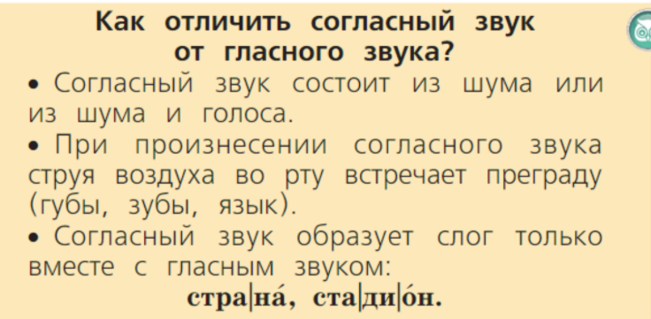  Верно. При произнесении согласного звука воздух встречает преграду — губы, зубы или язык. А гласные звуки произносятся свободно, без преград.  — Сегодня мы продолжим работать со звуками, но будем настоящими исследователями языка. Нам предстоит открыть ещё одну важную «тайну» согласных звуков.  — Откройте тетради. Запишите число, классная работа.  — А теперь подготовим руку к письму. Ведь настоящие исследователи пишут аккуратно и внимательно.  — Проведём минутку чистописания.  — Сегодня мы будем писать особенные сочетания букв. Посмотрите внимательно:  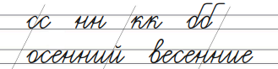  Теперь запишем слова. Есть какой-то общий признак, который прослеживается в сочетании букв и в словах? Так, интересно. Запомните свои ответы.  — Ребята, вы уже почти закончили первый класс.  Скажите, вы много уже знаете о школе?  — Конечно! Вы уже умеете собираться в школу, знаете, что нужно брать с собой, как вести себя на уроках.  — Сегодня к нам за помощью обратился один мальчик.  Он скоро пойдёт в школу, но очень переживает…  — Он прислал нам письмо. Послушайте:  — «Здравствуйте, ребята! Меня зовут Миша. Я скоро пойду в школу, но совсем не знаю, как правильно собираться и что нужно брать с собой. Боюсь что-нибудь забыть. Помогите мне, пожалуйста!»  — Ребята, поможем Мише?  — Тогда сегодня вы будете настоящими помощниками будущего ученика.  — За каждое выполненное задание вы будете получать школьные принадлежности для Миши  — В конце урока мы соберём всё вместе и проверим: готов ли Миша к школе.  Готовы помочь? Тогда начинаем!  — Ребята, чтобы помочь Мише собраться в школу, нам нужно выполнить первое задание – отгадать загадки.  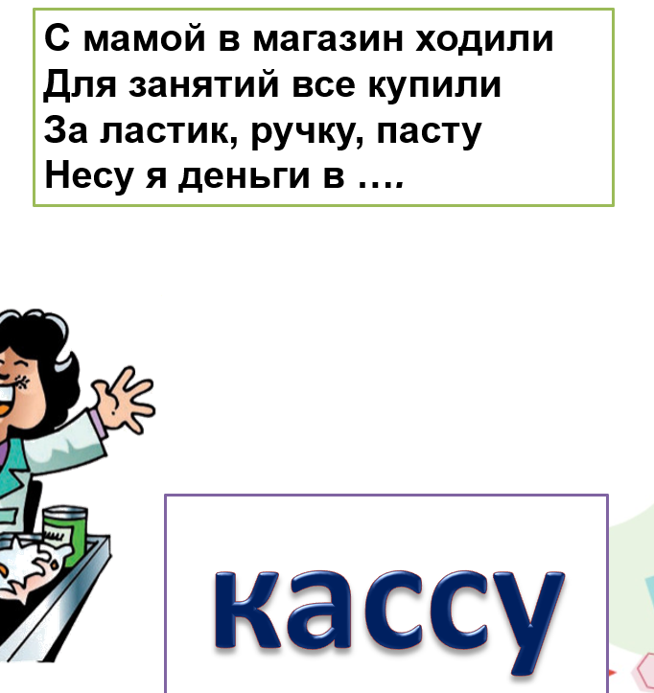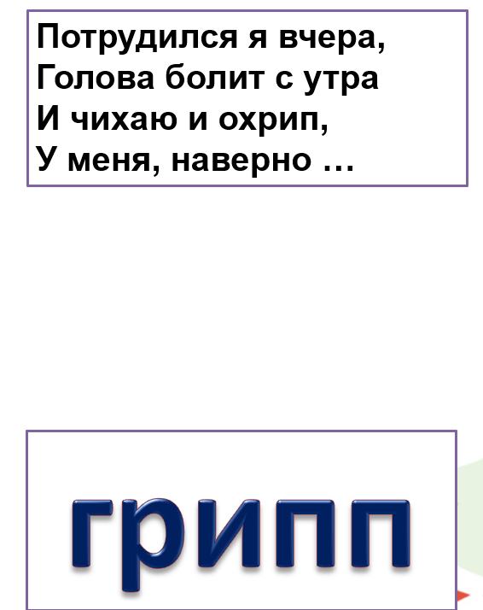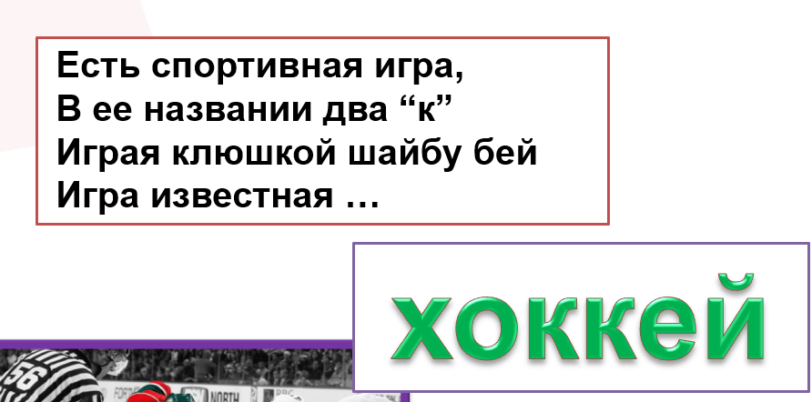  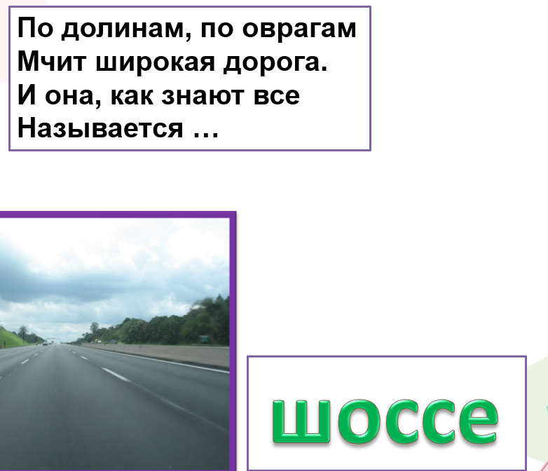  — Ребята, посмотрите внимательно на эти слова:  грипп, касса, хоккей, шоссе.  — Чем они интересны? Что вы заметили? Верно, в словах по две одинаковых согласные буквы. А кто знает – как называются такие согласные? Да, удвоенные.  —Теперь поиграем, но игра непростая, с ней справятся только самые внимательные. Игра называется «Четвёртый лишний».  — Сейчас я буду диктовать вам слова.  Но будьте очень внимательны:  записать нужно только три слова, а одно — не записывать.  — Подумайте, какое слово лишнее и почему.  — Слушаем:  хоккей, шоссе, роза, касса  — Запишите три слова.  — А теперь давайте разбираться. Какое слово вы не записали?  — Почему именно роза лишнее?  — Верно, в словах хоккей, шоссе, касса есть что-то общее. Что вы заметили?  — Правильно, в этих словах есть удвоенные согласные.  А в слове «роза» такого нет, поэтому оно лишнее.  — Молодцы! Вы очень внимательно работаете. Миша получает портфель.  — Ребята, посмотрите ещё раз на слова:  касса, грипп, хоккей, шоссе.  — Чем интересны эти слова? Что вы заметили?  Верно, в этих словах есть одинаковые согласные буквы, которые стоят рядом. Такие буквы называются удвоенными согласными.  — Значит, с какими словами мы сегодня будем знакомиться на уроке?  Правильно, со словами с удвоенными согласными.  — А как вы думаете, чему мы будем учиться, работая с такими словами?  Интересные предположения. На самом деле будем учиться правильно писать такие слова и узнаем, как их переносить. | Отвечают на вопросы учителя, вспоминают признаки гласных и согласных звуков. Записывают число, классную работу. Выполняют минутку чистописания. Высказывают предположения о сходстве слов. Слушают письмо, включаются в игровую ситуацию, выражают готовность помочь Мише. Отгадывают загадки, анализируют слова, находят общий признак. Участвуют в игре «Четвёртый лишний», записывают слова, объясняют выбор, делают вывод об удвоенных согласных. Формулируют цель урока с помощью учителя. | Формы: фронтальная, индивидуальная  Методы: беседа, проблемный, частично-поисковый, игровой  Приёмы: постановка проблемного вопроса, игровая ситуация (легенда), «Четвёртый лишний», загадки  Средства: речь учителя, тетрадь, доска, карточки
Закрепление. | Закрепить усвоенные знания и способы действий в знакомой и измененной ситуации. | — Ребята, продолжаем помогать Мише собираться в школу.  — Посмотрите на запись в тетради: классная работа.  — Как вы думаете, какое слово здесь «спряталось»? Чтобы убедиться, давайте отгадаем загадку:  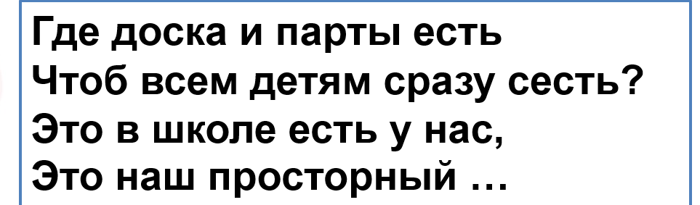  — Правильно, это класс.  — Ребята, а слово «класс» имеет только одно значение или несколько?  — Давайте подумаем.  — Что может означать слово «класс»?  (помещение, группа учеников, устная оценка и т.д.)  — Верно, это слово многозначное. А в чем отличия однозначеного слово от многозначного?  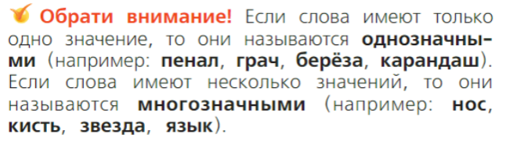  — Ребята, вы сказали, что класс — это группа учеников.  — А можно ли сказать про вас: «Мы — это класс»? Как вы думаете?  Верно, можно. Потому что вы все вместе учитесь, общаетесь, помогаете друг другу.  — А теперь подумайте: можно ли сказать, что класс — это школьная семья? Почему?  Да, в классе вы поддерживаете друг друга, вместе радуетесь, помогаете — как в семье.  — А как вы думаете, слова «класс» и «семья» в этом случае будут синонимами? Полностью ли они схожи по значению?  это не совсем одинаковые слова, но в данном случае они близки по смыслу.  Значит, можно сказать, что в этом значении слово «класс» похоже на слово «семья», но полностью его не заменяет.  Молодцы, вы очень хорошо рассуждаете!  — Найдите в слове орфограмму. Что здесь интересного?  Верно, здесь две одинаковые согласные буквы.  — Как называется такая орфограмма?  Правильно, удвоенные согласные.  — Что будем подчёркивать в слове?  Верно, будем подчёркивать удвоенные согласные буквы.  — Ребята, мы нашли в слове «класс» удвоенные согласные.  А как вы думаете, можно ли проверить написание этих букв?  Можно ли подобрать проверочное слово, чтобы убедиться, сколько букв «с» писать?  Верно, нельзя проверить.  — А что же тогда делать, если мы сомневаемся в написании слова?  Вспоминаем правило:  всё, что нельзя проверить, нужно…  Правильно, запомнить или посмотреть в словаре.  — Значит, слово «класс» — это какое слово?  Верно, словарное.  — Давайте обратимся к нашему помощнику — орфографическому словарю.  — Откройте словарь на странице 135.  — Найдите слово «класс». Как будем искать? Посмотрите внимательно: как оно записано? Какие буквы нужно запомнить?  — А теперь найдите ещё слово с удвоенными согласными.  (русский)  — Запомните: такие слова нужно запоминать или проверять по словарю.  Запишем в наш словарик, выделяя орфограмму.  — Давайте составим словосочетания с этим словом, но с разными значениями.  — Например:  просторный класс (помещение),  дружный класс (ученики).  — Кто ещё попробует? Запишем в тетрадь.  Молодцы! Вы отлично справились с заданием. Миша получает пенал.  — Для выполнения следующего задания нам надо вспомнить правило переноса слов.  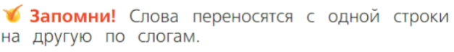  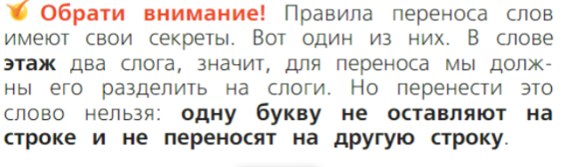  Можно ли это правило применить к словам, в которых есть удвоенный согласный? Сейчас проверим. Смотрим упр. 8  — Прочитаем задание.  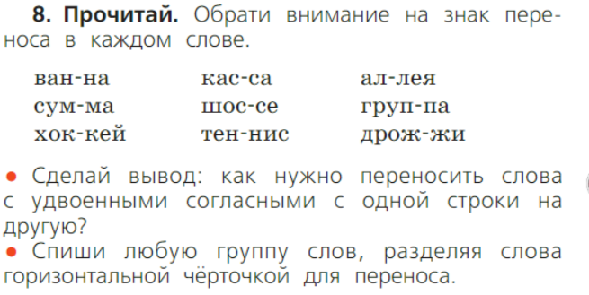  Что нужно сделать? Пронаблюдать, как же переносятся слова с удвоенной согласной.  — Давайте прочитаем слова. Как же слова разделили для переноса? Верно, одну букву согласного оставляют на строчке, а другую – переносят.  — Сделаем вывод:  как нужно переносить слова с удвоенными согласными с одной строки на другую?  — Верно, одну букву оставляем на строке, а другую переносим.  В тетрадь нужно записать 3 столбик. Показать вариант переноса. Как? Горизонтальной чертой. За верный вывод Миша получает учебники.  — Ребята, а теперь поработаем устно.  — Откройте упражнение 7.  — Прочитаем слова.  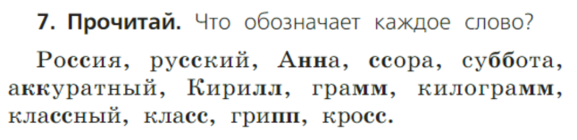  Что общего в них? Верно, удвоенный согласный.  — Сейчас будем проговаривать вариант переноса и разделим слова на 2 группы. В 1 группе будут слова, которые можно перенести, а во 2 группе, которые нельзя.  — Я буду работать у доски, а вы мне будете помогать. (на слайде по очереди появляются варианты переноса слов после обсуждения)  Как нужно переносить слова с удвоенным согласным? Верно, одну букву оставляем на строке, а другую переносим.  Начинаем. Первое слово – «Россия». Почему оно написано с заглавной буквы? Потому что это название страны.  Разделим его на слоги. Как будем переносить? Одну букву удвоенного согласного оставляем на строчке, другую – переносим. В какую группу отнесем? 1 или 2? И т.д.  (Ро-сси-я, ру-сский, Ан-на) - слоги  Почему слово «Анна» записано с заглавной буквы? Это имя.  Слово «ссора». Разделим его на слоги. Как перенесем? Можно в этом случае одну букву оставить на строке, а другую перенести? Почему? В какой части слова она находится?  Но мы же с вами правильно определили, как нужно переносить слова. Но есть небольшая особенность.  При переносе слов с удвоенными согласными одна буква остаётся на строке, а другая переносится на следующую строку. Это правило действует, если удвоенные согласные находятся в середине слова. А у нас, где в слове удвоенный согласный? В начале. Как перенесем? Какой вывод сделаем?  Если удвоенные согласные находятся в начале или конце слова, они не разделяются при переносе.  К какой группе отнесем?  (ссо-ра)  Смотрим дальше. Разделим их на слоги. Возможно несколько правильных вариантов переноса слова:  (суб-бо-та, а-кку-ра-тный)  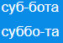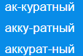  К какой группе отнесем?  В слове «Кирилл», где находится орфограмма? В конце слова. Разделим его на слоги. Как перенесем? Почему с заглавной буквы? К какой группе отнесем?  (Ки-рилл)  Слово «грамм». Можно перенести? Почему? Верно, потому что слово состоит из одного слога, а по правилам переноса нельзя переносить слова, состоящие из одного слога. К какой группе отнесем?  Смотрим далее:  (ки-лог-рамм, кла-ссный)  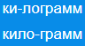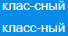  Слова «класс», «грипп», «кросс». Можно перенести? Почему? Потому что слова состоят из одного слога, верно. К какой группе отнесем?  Давайте обобщим наши ответы –  – Как мы переносим слова с удвоенным согласным? При переносе слов с удвоенными согласными одна буква остаётся на строке, а другая переносится на следующую строку.  – Будет ли другой вариант переноса слова, если удвоенный согласный стоит в начале или в конце? Да, если удвоенные согласные находятся в начале или конце слова, они не разделяются при переносе.  – Могут быть разные варианты переноса у одного слова или только один правильный? От чего это зависит? У одного слова может быть несколько правильный переносов слова, зависит это от количества слогов в слове.  – Всегда ли можно перенести слово? Нет, если слово состоит из одного слога, то его переносить нельзя, так как нарушаются правила переноса.  Молодцы. Миша рад, что вы справились с заданием и получает тетради | Определяют «спрятанное» слово, отгадывают загадку. Анализируют значение слова «класс», называют его значения. Рассуждают, отвечают на вопросы, сравнивают понятия («класс» — «семья»). Находят орфограмму, называют её, подчёркивают удвоенные согласные. Делают вывод о невозможности проверки, формулируют правило. Работают со словарём: находят слова, анализируют написание. Составляют словосочетания. Выполняют упражнение: наблюдают перенос слов, формулируют правило. Записывают слова с переносом. Делят слова на слоги, распределяют по группам (можно/нельзя переносить), объясняют выбор, делают обобщение. | Формы: фронтальная, индивидуальная  Методы: объяснение, беседа, упражнение, частично-поисковый  Приёмы: работа со словарём, анализ слова, сравнение, обобщение, «открытие правила»  Средства: учебник, тетрадь, словарь, доска, карточки, наглядность
Творческое применение знаний в измененной ситуации. | Выявить качество и уровень усвоения знаний, а также способности применения их в новой ситуации. | — Ребята, мы с вами уже научились переносить слова с удвоенными согласными.  А сейчас проверим, насколько вы внимательные.  — Игра называется «Исправь ошибку». Нужно постараться, чтобы помочь Мише.  — Работать будем в парах.  Вспомним правила работы в паре: работаем дружно, слушаем друг друга, не перебиваем, приходим к общему решению.  — У вас на карточках записаны слова, но Миша допустил ошибки при переносе.  — Ваша задача:  — внимательно прочитать слова, обсудить с соседом, найти ошибки, исправить их прямо на карточке. Если слово записано правильно — его не трогаем.  — Приступаем к работе.  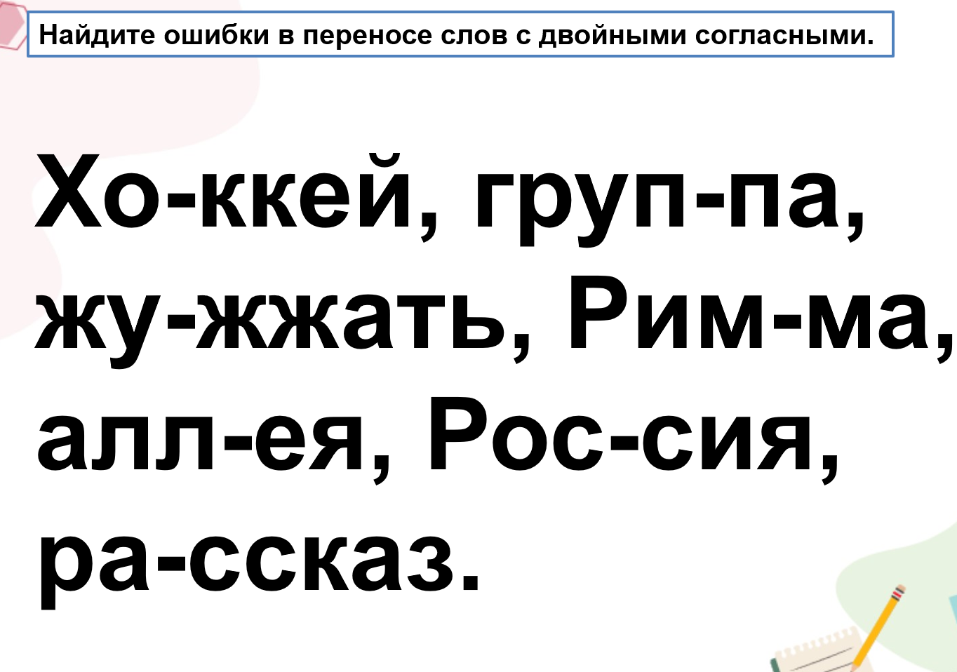  Проверяем. Первая пара напишет нам правильный вариант переноса на доске (и т.д.):  Слово «группа» имеет правильный вариант переноса? Да, оставляем.  Далее –    Слово «Римма» правильно перенесли? А почему слово написано с заглавной буквы? Верно, Римма — женское русское имя.  Смотрим дальше –    Слово «Россия» правильно перенесли? Оставляем. Напомните, почему с заглавной буквы?  Последнее слово –    Исправляем, у кого не так. Есть те, у кого ни одной ошибки? Одна? Две и более? Какие вы внимательные! Какое правило мы сейчас применяли при переносе слов? Замечательно, помогли Мише, и он получает дневник. | Работают в парах, повторяют правила сотрудничества. Анализируют слова с ошибками, обсуждают, находят и исправляют ошибки. Обосновывают свой выбор. Представляют результат у доски, сравнивают с другими ответами, участвуют в обсуждении. | Формы: парная, фронтальная  Методы: практический, проблемный, игровой  Приёмы: работа в парах, взаимопроверка, «Исправь ошибку»  Средства: карточки, доска, речь учителя
Контроль усвоения знаний и умений, обсуждение допущенных ошибок и их коррекция. | Проверить усвоение знаний и умений, обсудить допущенные ошибки и их коррекцию. | — Ребята, а теперь проверим, насколько вы стали грамотными помощниками Миши.  — Мы поиграем в игру «Чей ряд грамотнее?»  — Возьмите карточки и подпишите:  своё имя, фамилию и номер ряда, на котором вы сидите.  рядом с каждым словом записать правильный вариант переноса.  — Если слово нельзя переносить — поставьте прочерк. Вспоминайте правило, которое мы недавно называли.  Будьте внимательны: работаем самостоятельно.  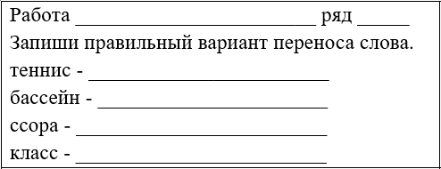  — Закончили.  — Я соберу карточки, проверю ваши работы и посчитаю,  какой ряд допустил меньше всего ошибок – тот и победил. У кого были какие сложности? Каким правилом пользовались при переносе? Молодцы, за вашу самостоятельность Миша получает школьную форму. | Подписывают карточки, выполняют задание самостоятельно. Записывают варианты переноса слов или ставят прочерк. Применяют изученное правило. Участвуют в обсуждении, анализируют ошибки, объясняют затруднения. | Формы: индивидуальная, фронтальная  Методы: самостоятельная работа, контроль, игровой  Приёмы: «Чей ряд грамотнее», самоконтроль, анализ ошибок  Средства: карточки, речь учителя
Информация о домашнем задании, инструктаж по его выполнению. | Обеспечить понимание содержания домашнего задания и способов его выполнения. | — Ваше задание:  найти другие слова с удвоенными согласными, которые мы сегодня не называли на уроке.  — Нужно: подобрать несколько слов, определить, можно ли их переносить или нельзя  если можно — записать правильный вариант переноса,  если нельзя — поставить прочерк.  — Будьте внимательны: слова не должны повторяться с теми, которые были у нас на уроке.  — Если вы сомневаетесь в написании слова, что нужно сделать?  Верно, посмотреть в словаре или запомнить. | Слушают задание, задают уточняющие вопросы, осознают способ выполнения. | Формы: фронтальная  Методы: объяснение  Приёмы: инструктаж  Средства: речь учителя
Подведение итогов. Рефлексия учебной деятельности. | Организовать анализ и оценку качества работы на уроке, успешности достижения цели. | — Ребята, давайте вспомним, какая у нас была цель урока. Чему мы сегодня учились?  — Верно, мы учились находить слова с удвоенными согласными, правильно их писать и переносить.  — Скажите, мы справились с этой задачей?  — Что нам помогало?  — А теперь давайте вернёмся к нашему Мише.  Мы с вами выполняли задания и собирали для него школьные принадлежности.  Посмотрите, всё ли у него теперь есть?  Ничего ли мы не забыли?  Как вы думаете, готов ли Миша теперь к школе? Почему?  — И вы знаете… Миша прислал нам ещё одно сообщение. Послушайте:  — «Спасибо вам, ребята! Теперь я знаю, что нужно брать в школу.  И даже немного научился правильно писать слова и переносить их.  Теперь я не боюсь идти в школу. Спасибо вам за помощь!»  — Ребята, вам приятно было помогать? Значит, сегодня вы были не просто учениками,  а настоящими помощниками и знатоками русского языка.  — Давайте ещё раз вспомним:  как переносить слова с удвоенными согласными?  — Что делать, если не знаем, как пишется слово?  — А теперь оцените свою работу:  если вам было легко и всё получилось — поднимите зелёный сигнал,  если были небольшие трудности — жёлтый,  если было сложно — красный.  — Сегодня вы сделали важное дело — помогли Мише  и сами стали ещё грамотнее.  — Спасибо вам за урок! | Отвечают на вопросы, соотносят цель и результат. Оценивают свою деятельность. Анализируют, что получилось и что вызвало трудности. Слушают сообщение, эмоционально откликаются. Выбирают сигнальную карточку для самооценки. | Формы: фронтальная, индивидуальная  Методы: беседа, рефлексия, самооценка  Приёмы: сигнальные карточки, «незаконченные высказывания» (устно)  Средства: речь учителя, сигнальные карточки

